С 7 мая 2021 года на территории Казачинского района вводится особый противопожарный режим.
В период действия особого противопожарного режима жителям запрещено разводить открытый огонь, сжигать сухую траву сжигать бытовые отходы и проводить любые пожароопасные работы на своих участках и всей территории населенных пунктов, запрещается в лесах разводить костры, разжигать мангалы, выжигать траву на земельных участках, примыкающих к лесам, хозяйственным постройкам и зданиям. Нарушители особого противопожарного режима будут привлекаться к административной или уголовной ответственности в зависимости от степени нанесенного ущерба.
На граждан налагается штраф в размере от 2 000 до 4 000 рублей;
На должностных лиц – от 15 000 до 30 000 рублей;
На индивидуальных предпринимателей – от 30 000 до 40 000 рублей;
На юридических лиц – от 200 000 до 400 000 рублей. 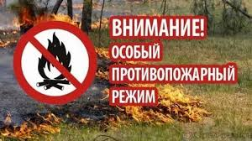 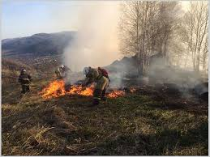

Инструктор противопожарной профилактики Гали Ахматшин

